|  |  |  |
| --- | --- | --- |
| **Bureau des radiocommunications (BR)** | | |
| Circulaire administrative  **CA/278** | | Le 2 septembre 2025 |
|  | | |
|  | | |
| **Aux Administrations des États Membres de l'UIT et aux Membres du Secteur des radiocommunications** | | |
|  | | |
|  | | |
| Objet: | **Première séance d'information interrégionale de l'UIT sur les travaux préparatoires en vue de la CMR-27, Genève, 3-5 décembre 2025** | |
|  |
|  |
|  | | |
|  | | |

Par la présente Circulaire administrative, j'ai l'honneur de vous informer que la première séance d'information interrégionale de l'UIT sur les travaux préparatoires en vue de la CMR-27 se tiendra au siège de l'UIT à Genève du **3 au 5 décembre 2025** inclus.

Cette première séance d'information interrégionale est organisée en application de la Résolution **72 (Rév.CMR-19)** et tient compte des conclusions pertinentes de la 32ème réunion du Groupe consultatif des radiocommunications (voir la Circulaire [CA/277](https://www.itu.int/md/R00-CA-CIR-0277/fr)). La séance sera présidée par M. Alexander Kühn, Président de la Réunion de préparation à la Conférence de 2027 (RPC-27).

Sur la base des renseignements fournis par les groupes responsables de l'UIT-R sur les travaux préparatoires actuellement menés en vue de la CMR-27, ainsi que des renseignements mis à jour concernant le Bureau des radiocommunications et les travaux préparatoires régionaux en vue de la RPC27-2, de l'AR-27 et de la CMR-27, des tables rondes offriront aux participants la possibilité d'échanger des vues et de mieux comprendre les points de l'ordre du jour et les enjeux les plus complexes de la CMR-27, ainsi que les avant-projets de vues ou de positions communes des entités concernées.

Documents de travail

Afin d'atteindre les objectifs fixés, des contributions en anglais peuvent être soumises afin d'alimenter les travaux, en particulier par les groupes régionaux. Ces contributions peuvent être soumises par courrier électronique au secrétariat du BR ([brmail@itu.int](mailto:brmail@itu.int)), **d'ici au 26 novembre 2025 au plus tard**. Veuillez noter que les documents soumis dans d'autres langues que les langues officielles de l'Union ne seront pas traduits et seront téléchargés sur le site web de la manifestation, afin d'être utilisés comme référence pendant les discussions.

Site web

Tous les renseignements utiles concernant la manifestation (programme, documents, inscription et participation) seront mis à disposition sur le site web suivant:

[www.itu.int/iris-wrc-27/2025](https://www.itu.int/iris-wrc-27/2025#/fr)

Ces renseignements pouvant être mis à jour ou complétés sans notification, nous vous recommandons de consulter régulièrement ce site web.

Programme, format et horaire

Une ébauche de l'avant-projet de programme de la séance d'information interrégionale figure dans l'**Annexe** de la présente lettre. Une version plus détaillée sera mise à disposition sur le site web de la manifestation et sera mise à jour à mesure que de nouvelles informations seront disponibles.

Inscription/Demande de visa/Hébergement

L'inscription à cette manifestation est obligatoire et se fera exclusivement en ligne par l'intermédiaire des coordonnateurs désignés (DFP) pour l'inscription aux manifestations de l'UIT-R. Les participants doivent, dans un premier temps, remplir un formulaire d'inscription en ligne puis soumettre leur demande d'inscription pour approbation par les coordonnateurs désignés. À cette fin, ils doivent disposer d'un compte UIT. En outre, il est vivement recommandé aux participants de **s'inscrire à l'avance** et d'indiquer **s'ils envisagent de participer aux réunions en présentiel ou à distance**.

On trouvera la liste des coordonnateurs désignés pour l'UIT-R (accès réservé aux utilisateurs de TIES) ainsi que des précisions au sujet de ce système d'inscription aux manifestations, des demandes d'assistance pour l'obtention d'un visa, des réservations d'hôtel, etc., à l'adresse suivante:

[www.itu.int/en/ITU-R/information/events](https://www.itu.int/fr/ITU-R/information/events/Pages/eventregistration.aspx)

Veuillez noter que pour les réunions se tenant à Genève, les demandes d'assistance pour l'obtention d'un visa doivent être présentées dans le cadre de la procédure d'inscription en ligne et que leur traitement peut prendre jusqu'à 21 jours. Pour obtenir de plus amples informations, veuillez consulter la page suivante: [https://www.itu.int/en/ITU-R/information/events/Pages/visa.aspx](https://www.itu.int/fr/ITU-R/information/events/Pages/visa.aspx).

Participation à distance, interprétation et diffusion sur le web

L'accès aux sessions de la première séance d'information interrégionale est limité aux seuls participants inscrits à la manifestation. Les délégués qui souhaitent participer aux réunions à distance peuvent consulter les informations disponibles sur la page web consacrée à la participation à distance:

[www.itu.int/en/events/Pages/Virtual-Sessions.aspx](http://www.itu.int/en/events/Pages/Virtual-Sessions.aspx)

Il sera possible de se connecter aux séances virtuelles 30 minutes avant l'heure de début de chaque séance.

Un service d'interprétation simultanée dans les six langues officielles de l'Union sera également assuré.

Les sessions seront en outre diffusées sur le web et enregistrées dans les six langues pour visionnage pendant et après la réunion. Les participants n'ont pas besoin de s'inscrire à la réunion pour pouvoir suivre les débats sur le web; toutefois un [compte TIES](https://www.itu.int/hub/membership/user-account-ties/#/fr) de l'UIT est nécessaire.

Pour obtenir de plus amples renseignements concernant la première séance d'information interrégionale, veuillez contacter le Bureau des radiocommunications par courriel, à l'adresse [IRIS‑WRC@itu.int](mailto:IRISWRC@itu.int).

Mario Maniewicz  
Directeur

Annexe: 1

ANNEXE  
  
Ébauche de l'avant-projet de programme* de la première séance d'information interrégionale de l'UIT sur les travaux préparatoires en vue de la CMR-27

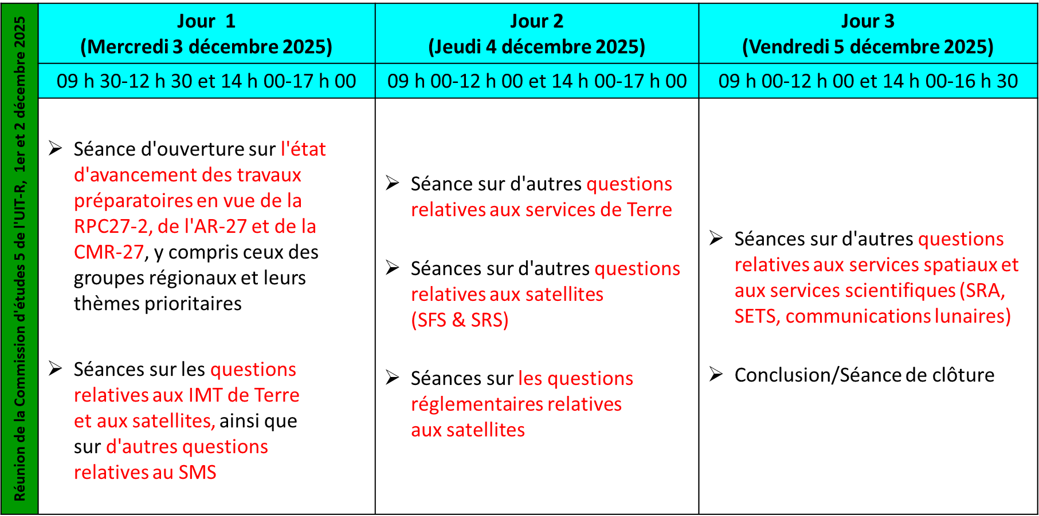**(Genève, 3-5 décembre 2025)**

* Le calendrier des séances et la liste des points/questions de l'ordre du jour de la CMR-27 seront détaillés en temps utile dans le [programme](https://www.itu.int/iris-wrc-27/2025/#/fr) en ligne sur le [site web de la manifestation](https://www.itu.int/iris-wrc-27/2025#/fr).

______________